Nginx є веб-сервером та проксі-сервером з високою продуктивністю та ефективністю. Він створений з метою розробки швидкого та легкого веб-сервера, здатного обробляти великі навантаження і підтримувати багато одночасних з'єднань.

Основні особливості Nginx:

Висока продуктивність: Nginx спеціально розроблений для обробки великого числа одночасних з'єднань і стабільної роботи навіть при великому навантаженні. Він ефективно використовує ресурси сервера і пропускну здатність мережі.

Легкість: Nginx має малу кількість опцій конфігурації і використовує менше оперативної пам'яті порівняно з іншими веб-серверами. Це дозволяє знизити навантаження на сервер і забезпечити швидку відповідь на запити.

Проксі-сервер: Nginx може діяти як проксі-сервер, перенаправляючи запити до інших веб-серверів або програмного забезпечення за допомогою протоколів, таких як HTTP, HTTPS, FastCGI, uwsgi, і багатьох інших. Це дає можливість розподілення навантаження і організації високопродуктивних архітектур з балансуванням навантаження.

Статичний та динамічний контент: Nginx може служити статичні файли безпосередньо з файлової системи, а також обробляти динамічний контент, генеруючи його з програмного забезпечення, яке підтримує різні протоколи (наприклад, FastCGI).

Розширені можливості: Nginx має багато додаткових модулів, які дозволяють розширити його функціональність, такі як кешування, обробка SSL/TLS, аутентифікація, стиснення, контроль доступу і багато іншого.

1. Завантажили та зробили сайт через NGINX

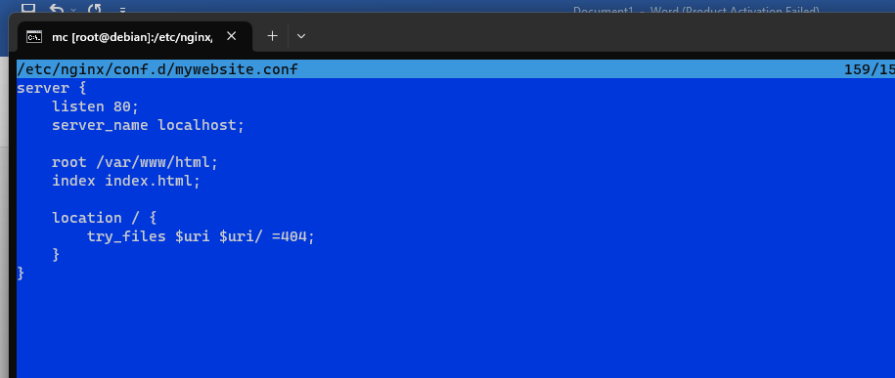

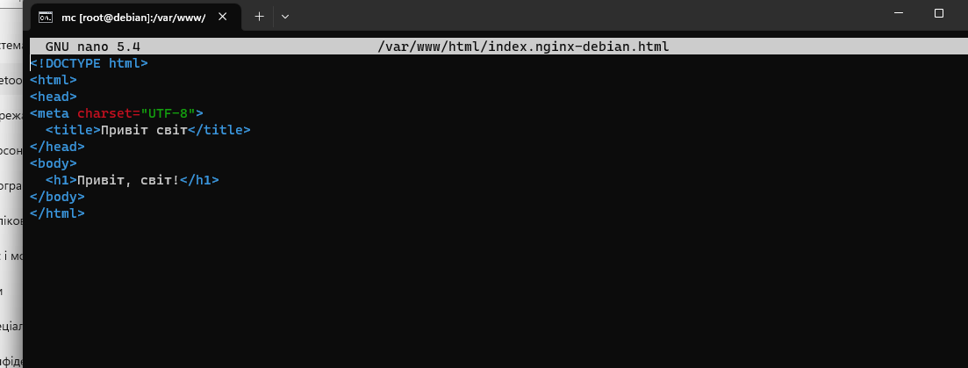

1. Зробили SSH

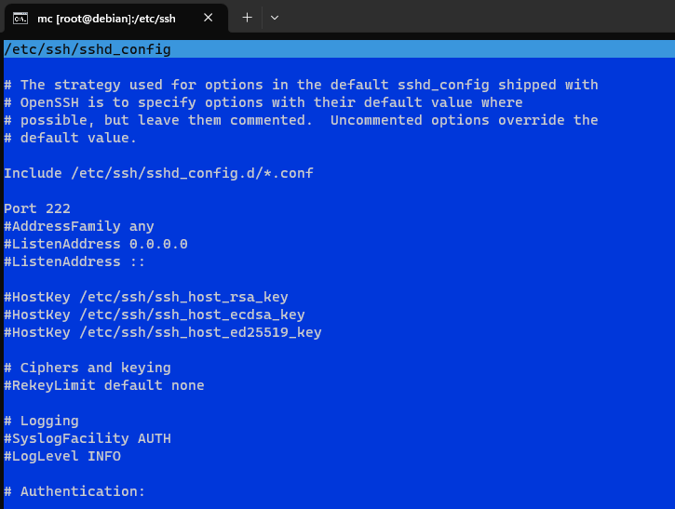

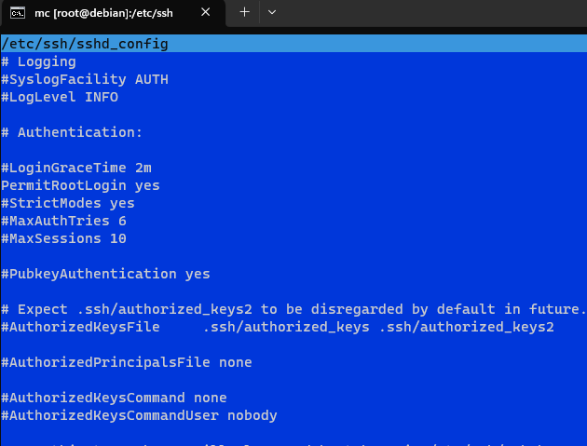

1. Виконали вхід через SSH тунель через команду

ssh -L 9999:localhost:27017 -p 222 root@serverIP

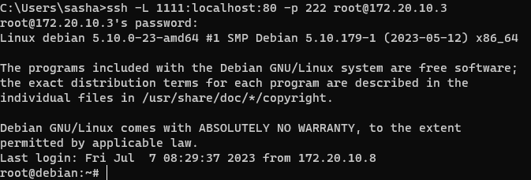

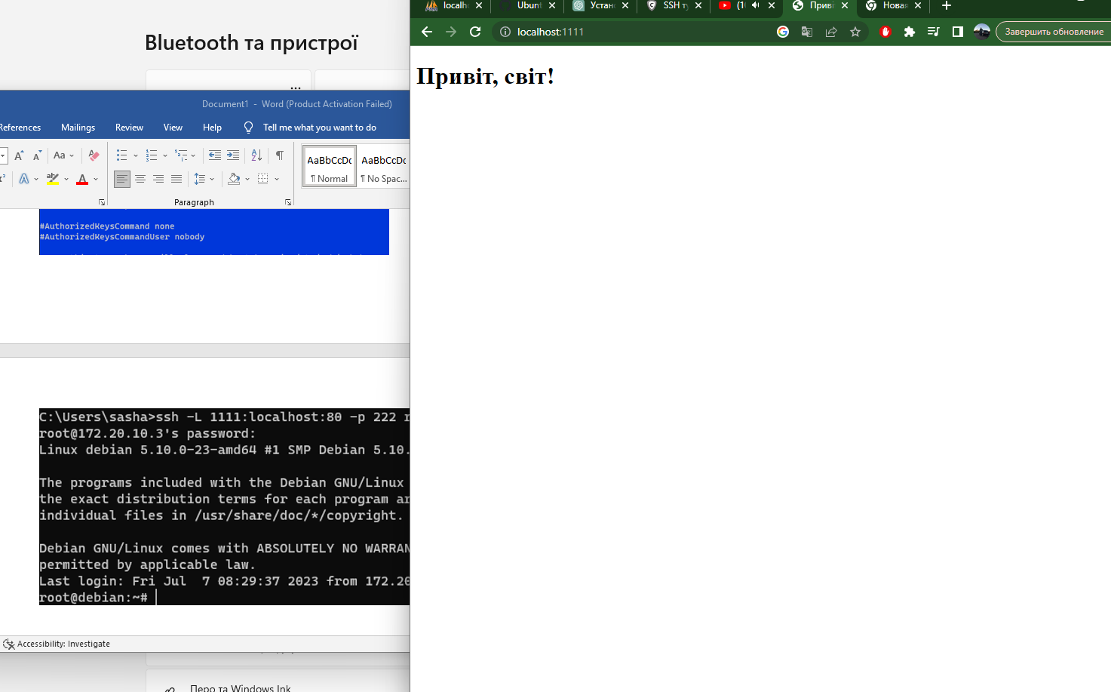

Висновок : Nginx є потужним та продуктивним веб-сервером, який володіє численними перевагами. Основні характеристики Nginx включають високу продуктивність, легкість використання, можливість проксі-сервера та розширені можливості. Його висока продуктивність дозволяє обробляти великі навантаження та підтримувати багато одночасних з'єднань. Він ефективно використовує ресурси сервера і пропускну здатність мережі, забезпечуючи стабільну роботу під високим навантаженням. Проброска портів (port forwarding) є процесом перенаправлення мережевих пакетів з одного порту або IP-адреси на інший. Вона дозволяє направляти зовнішній трафік, який надходить на певний порт або IP-адресу, до внутрішньої мережі або конкретного пристрою.